Лабораторная работа №12

Конфигурация OSPF с множественным доступом и ее проверка.

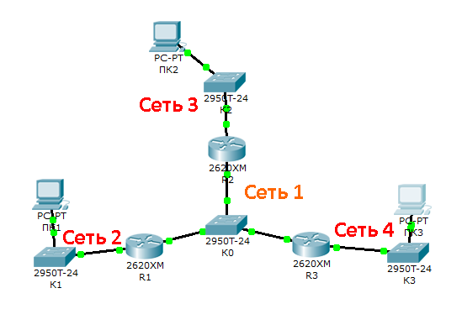
Рисунок 1 – Логическая схема сети

1. Проектирование сети
Логическая схема сети показана на рисунке 1.
Используя CLI настроить сетевые интерфейсы всех устройств.
Предварительно добавить дополнительный порт Fa1/0 на маршрутизаторы.

2. Настройка протокола OSPF на назначенном маршрутизаторе.

Сконфигурируйте OSPF на назначенном маршрутизаторе.
Процедура выбора назначенного маршрутизатора (DR-маршрутизатор) и резервного назначенного маршрутизатора (BDR-маршрутизатор) выполняется, как только первый маршрутизатор активировал свой интерфейс для OSPF в сети с множественным доступом. Если OSPF уже настроен на интерфейс, выбор назначенного маршрутизатора может произойти при включении маршрутизаторов. Также это может произойти, когда для этого интерфейса задается команда OSPF network. Если новый маршрутизатор входит в сеть после выбора DR- и BDR-маршрутизаторов, он не станет DR- или BDR-маршрутизатором, даже если у него более высокий приоритет OSPF-интерфейса или ID маршрутизатора, чем у действующих DR- и BDR-маршрутизаторов.

Настройте OSPF-процесс вначале на маршрутизаторе с наивысшим ID, в данном случае R3, чтобы он стал DR-маршрутизатором. Используйте команду router ospf в режиме глобальной конфигурации, чтобы активировать OSPF на маршрутизаторе R3.

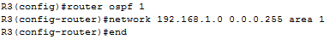

Используйте команду show ip ospf interface, чтобы убедиться в том, что OSPF настроен правильно, а маршрутизатор R3 является DR- маршрутизатором.

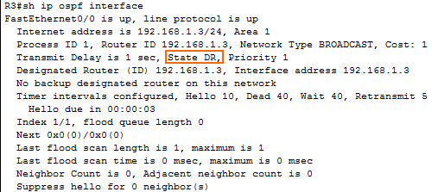

ПРИМЕЧАНИЕ.
1. Для просмотра изменений надо подождать примерно 40 секунд, пока не будет отправлен пакет приветствия. Если состояние обозначено как WAITING (ОЖИДАНИЕ), подождите еще, поскольку оно должно измениться на DR.
2. Процедура выбора назначенного маршрутизатора (DR-маршрутизатор), резервного назначенного маршрутизатора (BDR-маршрутизатор) и маршрутизатора DRother выполняется на широковещательных сегментах локальной сети.

3. Настройка протокола OSPF на резервном назначенном маршрутизаторе.

Настройте OSPF-процесс на маршрутизаторе со вторым наивысшим ID, в данном случае R2, чтобы он стал BDR-маршрутизатором. Используйте команду router ospf в режиме глобальной конфигурации, чтобы активировать OSPF на маршрутизаторе R2.

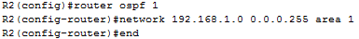

Используйте команду show ip ospf interface, чтобы убедиться в том, что OSPF настроен правильно, а маршрутизатор R2 является BDR- маршрутизатором.

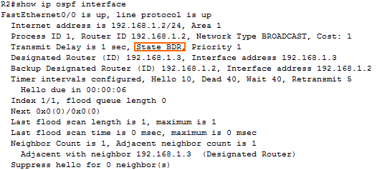

4. Настройка протокола OSPF на маршрутизаторе DRother.

Настройте OSPF-процесс на маршрутизаторе c самым низким ID, в данном случае R1, чтобы он стал DRother-маршрутизатором. Используйте команду router ospf в режиме глобальной конфигурации, чтобы активировать OSPF на маршрутизаторе R1.

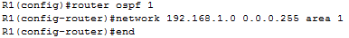

Используйте команду show ip ospf interface, чтобы убедиться в том, что OSPF настроен правильно, а маршрутизатор R1 является DRother-маршрутизатором.

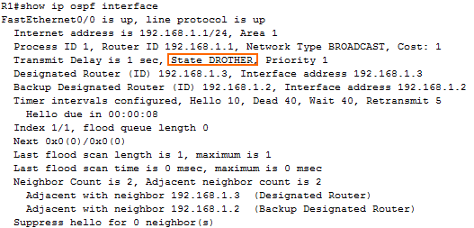

Заполните таблицу 1

Таблица 1
R1 | R2 | R3
Внести в | Внести в | Внести в
Таблицу все два  Интерфейсы R1 | Таблицу все два  Интерфейсы R2 | Таблицу все два  Интерфейсы R3
Id=192.168.1.1 | Id=192.168.1.2 | Id=192.168.1.3
Приоритет=1 | Приоритет=1 | Приоритет=1
DRother | BDR | DR

5. Тестирование протокола OSPF.
Используйте команду show ip ospf neighbor в режиме глобальной конфигурации, чтобы просмотреть информацию о других маршрутизаторах в области OSPF. Обратите внимание на значение приоритета (у всех равен 1).

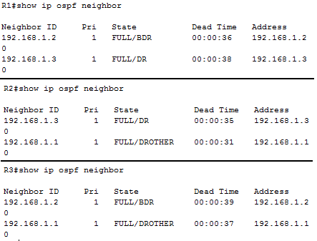

Прокомментируйте информацию в столбцах таблиц на выше представленных рисунках.
Используя рисунок 1, создайте новый рисунок 2, на котором явно укажите маршрутизаторы DR, BDR и Drother и их ID
Используя команды ping, traceroute проверьте, достижимы ли все узлы пользователей.

6. Использование приоритета OSPF для определения статуса DR и BDR.

Используйте команду ip ospf priority interface, чтобы изменить приоритет OSPF маршрутизатора R1 на 255. Это максимальное значение приоритетности.

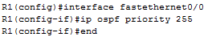

Используйте команду ip ospf priority interface, чтобы изменить приоритет OSPF маршрутизатора R3 на 100.

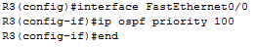

Используйте команду ip ospf priority interface, чтобы изменить приоритет OSPF маршрутизатора R2 на 0. Значение приоритета 0 не дает маршрутизатору участвовать в выборе OSPF и получить статус DR или BDR.

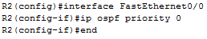

Закройте и опять активируйте интерфейсы FastEthernet0/0, чтобы запустить выбор OSPF. При закрытии интерфейсов смежности OSPF теряются.

7. Тестирование изменений конфигурации.

Используйте команду show ip ospf neighbor на маршрутизаторе R1, чтобы просмотреть информацию о соседних для этого маршрутизатора элементах OSPF.
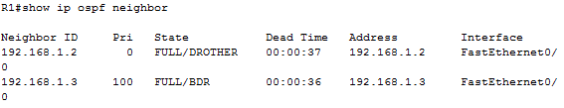
Хотя маршрутизатор R2 обладает более высоким ID, чем у R1, маршрутизатор R2 установился в состояние DRother, поскольку приоритет OSPF был установлен на 0.
Используйте команду show ip ospf interface на маршрутизаторе R3, чтобы проверить, что R3 стал BDR-маршрутизатором.

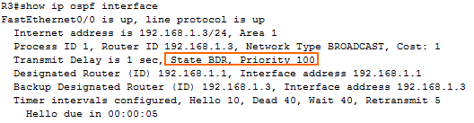

По аналоги как в пункте 5 создайте рисунок 3. Сравните рисунки 2 и 3 и сделайте вывод.
Заполните таблицу

Таблица 2
R1 | R2 | R3
Внести в | Внести в | Внести в
Таблицу все два | Таблицу все два | Таблицу все два
Интерфейса R1 | Интерфейса R2 | Интерфейса R3
Id=192.168.1.1 | Id=192.168.1.2 | Id=192.168.1.3
Приоритет=1 | Приоритет=1 | Приоритет=1
DRother | BDR | DR
После изменения приоритета
Приоритет=255 | Приоритет=0 | Приоритет=100
DR | DRother | BDR

8. Тестирование сети.
Используя команды ping, traceroute проверить достижимость всех узлов пользователей.

9. Задание на лабораторную работу
Пункты задания приведены в файле-ШАБЛОН

10. Варианты заданий

Вариант | Сеть 1 - 4 | Вариант | Сеть 1 - 4 | Вариант | Сеть 1 - 4
1 | 55.15.65.0/24  55.15.66.0/24  55.15.67.0/24  55.15.68.0/24  55.15.70.0/24 | 2 | 87.134.0.0/16  87.135.0.0/16  87.136.0.0/16  87.137.0.0/16  87.133.0.0/16 | 3 | 165.10.0.0/16  165.11.0.0/16  165.12.0.0/16  165.13.0.0/16  165.09.0.0/16
Вариант | Сеть 1 - 4 | Вариант | Сеть 1 - 4 | Вариант | Сеть 1 - 4
4 | 106.218.101.0/24  106.218.102.0/24  106.218.103.0/24  106.218.104.0/24  106.218.106.0/24 | 5 | 209.100.1.0/24  209.100.2.0/24  209.100.3.0/24  209.100.4.0/24  209.100.6.0/24 | 6 | 203.29.144.0/24  203.29.140.0/24  203.29.141.0/24  203.29.142.0/24  203.29.143.0/24
Вариант | Сеть 1 - 4 | Вариант | Сеть 1 - 4 | Вариант | Сеть 1 - 4
7 | 158.79.11.0/24  158.79.12.0/24  158.79.16.0/24  158.79.13.0/24  158.79.14.0/24 | 8 | 15.131.0.0/16  15.135.0.0/16  15.132.0.0/16  15.133.0.0/16  15.134.0.0/16 | 9 | 160.101.0.0/16  160.102.0.0/16  160.103.0.0/16  160.104.0.0/16  160.100.0.0/16
Вариант | Сеть 1 - 4 | Вариант | Сеть 1 - 4 | Вариант | Сеть 1 - 4
10 | 141.16.0.0/16  141.17.0.0/16  141.18.0.0/16  141.19.0.0/16  141.15.0.0/16 | 11 | 177.16.0.0/18  177.17.0.0/18  177.18.0.0/18  177.20.0.0/18  177.19.0.0/18 | 12 | 196.9.1.0/24  196.9.2.0/24  196.9.5.0/24  196.9.4.0/24  196.9.3.0/24
Вариант | Сеть 1 - 4 | Вариант | Сеть 1 - 4 | Вариант | Сеть 1 - 4
13 | 195.168.1.0/24  195.168.6.0/24  195.168.3.0/24  195.168.4.0/24  195.168.2.0/24 | 14 | 175.133.1.0/24  175.133.2.0/24  175.133.3.0/24  175.133.4.0/24  175.133.5.0/24 | 15 | 125.201.11.0/24  125.201.12.0/24  125.201.20.0/24  125.201.14.0/24  125.201.23.0/24
Вариант | Сеть 1 - 4 | Вариант | Сеть 1 - 4 | Вариант | Сеть 1 - 4
16 | 159.11.0.0/16  159.12.0.0/16  159.13.0.0/16  159.14.0.0/16  159.16.0.0/16 | 17 | 23.5.0.0/16  23.2.0.0/16  23.3.0.0/16  23.4.0.0/16  23.1.0.0/16 | 18 | 125.200.0.0/16  125.201.0.0/16  125.204.0.0/16  125.203.0.0/16  125.206.0.0/16
Вариант | Сеть 1 - 4 | Вариант | Сеть 1 - 4 | Вариант | Сеть 1 - 4
19 | 200.122.210.0/24  200.122.211.0/24  200.122.218.0/24  200.122.213.0/24  200.122.216.0/24 | 20 | 103.103.1.0/24  103.103.8.0/24  103.103.3.0/24  103.103.4.0/24  103.103.5.0/24 | 21 | 15.150.5.0/24  15.150.2.0/24  15.150.7.0/24  15.150.4.0/24  15.150.9.0/24
Вариант | Сеть 1 - 4 | Вариант | Сеть 1 - 4 | Вариант | Сеть 1 - 4
22 | 113.192.210.0/24  113.192.211.0/24  113.192.215.0/24  113.192.213.0/24  113.192.216.0/24 | 23 | 221.56.4.0/24  221.56.3.0/24  221.56.2.0/24  221.56.1.0/24  221.56.5.0/24 | 24 | 137.45.150.0/24  137.45.120.0/24  137.45.130.0/24  137.45.140.0/24  137.45.110.0/24
Вариант | Сеть 1 - 4 | Вариант | Сеть 1 - 4 | Вариант | Сеть 1 - 4
25 | 12.16.6.0/24  12.16.8.0/24  12.16.3.0/24  12.16.2.0/24  12.16.1.0/24 | 26 | 102.16.1.0/24  102.16.2.0/24  102.16.0.0/24  102.16.4.0/24  102.16.3.0/24 | 27 | 201.63.4.0/24  201.63.3.0/24  201.63.2.0/24  201.63.1.0/24  201.63.5.0/24
Вариант | Сеть 1 - 4 | Вариант | Сеть 1 - 4 | Вариант | Сеть 1 - 4
28 | 192.168.1.0/24  192.168.6.0/24  192.168.3.0/24  192.168.4.0/24  192.168.2.0/24 | 29 | 193.134.1.0/24  193.134.2.0/24  193.134.3.0/24  193.134.4.0/24  193.134.5.0/24 | 30 | 125.201.31.0/24  125.201.32.0/24  125.201.33.0/24  125.201.34.0/24  125.201.35.0/24
Вариант | Сеть 1 - 4 | Вариант | Сеть 1 - 4 | Вариант | Сеть 1 - 4
31 | 200.122.210.0/24  200.122.211.0/24  200.122.218.0/24  200.122.213.0/24  200.122.216.0/24 | 32 | 103.103.1.0/24  103.103.8.0/24  103.103.3.0/24  103.103.4.0/24  103.103.5.0/24 | 33 | 15.150.5.0/24  15.150.2.0/24  15.150.7.0/24  15.150.4.0/24  15.150.9.0/24

